材料科学实验讲义

(一级实验指导书)

东华大学材料科学与工程中心实验室 汇编
2009年7月

一、实验目的和要求
1、掌握透过率、全反射和漫反射测定的基本原理；
2、掌握透过率、全反射和漫反射测定的操作技能；
3、测定聚合物膜和无机非金属材料的薄膜的透过率和全反射率，学会测定无机材料粉末的漫反射光谱。
4、针对不同的材料形式(如薄膜，粉末等)能判断该如何选择不同的测试模式。

二、实验原理
光学性能是材料的重要也是最常用的性能之一，薄膜、陶瓷、玻璃、粉末、聚合物、人工晶体甚至胶体的性能评价都离不开光学性能的表征。本实验中所涉及到材料的光学性能主要是指透过率、反射率尤其是漫反射模式测定的反射率等光学性能的测定，涉及的材料包括聚合物、粉末和玻璃等。
在通常所用的分光光度法中，常常将待测定的物质溶解在溶剂中，通过比色来定性或定量物质的含量或浓度等。一些无机粉末或者聚合物本身并不溶于常见的溶剂中，将这些不溶解的物质分散在液体介质中得到的是消光光谱而不是吸收光谱，测定的是消光(Extinction)而不仅仅是吸收(Absorption)。另外，对薄膜材料来说，能进行原位测定是重要的，因为在溶解过程中往往改变了材料的状态，所测定的也不再是实际应用中所要知道的结果。薄膜、粉末等是实际应用中常见的材料形式，这些材料的光学性能的测定对材料提出了更高的要求。
目前中高档的紫外-可见分光光度计均可选配积分球附件来测定物质的漫反射光谱(UV-vis diffuse reflenctance spectrum，UV-vis DRS)，UV-vis DRS特别适用粉末样品的测定。聚合物、聚合物与无机物的杂化材料、多种无机化合物半导体均可用UV-vis DRS进行测定。带积分球的分光光度计还可测定玻璃、有机玻璃、塑料制品的透过率和反射率等。下面就有机物、无机物和化合物的紫外－可见光谱的原理作详细的介绍：
1、有机物的紫外—可见吸收光谱：
分子的紫外—可见吸收光谱是基于物质分子吸收紫外辐射或可见光，其外层电子跃迁而成，又称分子的电子跃迁光谱。紫外—可见分光光度法是基于物质分子的紫外—可见吸收光谱而建立的一种定性、定量分析方法。有机化合物此外吸收光谱(电子光谱)是由分子外层电子或价电子跃迁所产生的。按分子轨道理论，有机化合物分子中有：成键σ轨道，反键σ*轨道；成键π轨道，反键π*轨道(不饱和烃)；另外还有非键轨道(杂原子存在)。各种轨道的能级不同，如图1所示。
图1 有机物的电子跃迁
相应的外层电子和价电子有三种：σ电子、π电子和n 电子。通常情况下，电子处于低的能级(成键轨道和非键轨道)。当用合适能量的紫外光照射分子时，分子可能吸收光的能量，而又低能级跃迁到反键*轨道。在紫外可见光区，主要有下列几种跃迁类型：
① N→V跃迁：电子又成键轨道跃迁到反键轨道，包括σ→σ*；π→π*跃迁。
② N→Q跃迁：分子中未成键的n 电子跃迁到反键轨道，包括n→σ*；n→π*跃迁。
③ N→R跃迁：σ电子逐级跃迁到各高能级，最后脱离分子，使分子成为分子离子的跃迁。(光致电离)
④ 电荷迁移跃迁：当分子形成配合物或分子内的两个大π体系相互接近时， 外来辐射照射后，电荷可以由一部分转移到另一部分，而产生电荷转移吸收光谱。
可见，有机化合物一般主要有4种类型的跃迁： n→π* 、 π→π*、 n→σ*和σ→σ*。各种跃迁所对应的能量大小为n→π*< π→π*< n→σ*< σ→σ*。
2、无机化合物的紫外吸收光谱：
产生无机化合物紫外、可见吸收光谱的电子跃迁形式，一般分为两大类：电荷迁移跃迁和配位场跃迁。许多无机配合物有电荷迁移跃迁所产生的电荷迁移吸收光谱。
电荷迁移跃迁：指络合物吸收了可见-紫外光后，电子从中心离子的某一轨道跃迁到配位体的某一轨道，或从配位体的某一轨道跃迁到与中心离子的某一轨道。所产生的吸收光谱称为电荷迁移吸收光谱。(相当于内氧化还原反应)。一般可表示为：
M^{n+}-L^{b-}→ M^{(n+1)+}-L^{(b+1)-} (hν)
[Fe³⁺-SCN⁻]²⁺→[Fe²⁺-SCN]²⁺
(这就是配合物λ_{max}=490nm为血红色原因)
金属配合物的电荷转移吸收光谱，有三种类型：
(1) 电子从配体到金属离子：相当于金属的还原。
(2) 电子从金属离子到配体：产生这种跃迁的必要条件是金属离子容易被氧化(处于低氧化态)，配位体具有空的反键轨道，可接受从金属离子转来的电子，如吡啶、2,2'-联吡啶，1,10-二氮杂菲及其衍生物等，这类试剂易与可氧化性的Ti(III)、Fe(II)、V(II)、Cu(I)等结合，生成有色配合物，反应过程中，电子从主要定域在金属离子的d轨道，转移到配位体的π轨道上。
(3) 电子从金属到金属：配合物中含有两种不同氧化态的金属时，电子可在其间转移，这类配合物有很深的颜色，如普鲁士蓝 KFe[Fe(CN)₆]，硅(磷、砷)钼蓝H₈[SiMo₂O₅(Mo₂O₇)₅]等。
过度金属离子与含生色团的试剂反应所生成的配合物以及许多水合无机离子，均可产生电荷迁移跃迁。
如，Fe²⁺--1，10邻二氮菲及Cu⁺--1，10邻二氮菲配合物。
又如，Fe³⁺OH⁻ → Fe²⁺HO(hν)
此外，一些具有d¹⁰电子结构的过度元素形成的卤化物及硫化物，如AgBr、HgS等，也是由于这类跃迁而产生颜色。
电荷迁移吸收光谱出现的波长位置，取决于电子给予体和电子接受体相应电子轨道的能量差。若中心离子的氧化能力越强，或配位体的还原能力越强，则发生跃迁时需要的能量越小，吸收光波长红移。
电荷迁移吸收光谱的ε一般在10³~10⁴之间，其波长通常处于紫外区。
(4) 配位场跃迁
配位场跃迁包括d - d 跃迁和f - f 跃迁。元素周期表中第四、五周期的过度金属元素分别含有3d和4d轨道，镧系和锕系元素分别含有4f和5f轨道。在配体的存在下，过度元素五个能量相等的d轨道和镧系元素七个能量相等的f轨道分别分裂成几组能量不等的d轨道和f轨道。
当它们的离子吸收光能后，低能态的d电子或f电子可以分别跃迁至高能态的d或f轨道，这两类跃迁分别称为d - d 跃迁和f - f 跃迁。由于这两类跃迁必须在配体的配位场作用下才可能发生，因此又称为配位场跃迁。例如[Co(NH₃)₅X]^{n+}的吸收光谱，其中d - d 跃迁属配位场跃迁。
配位场跃迁吸收光谱的ε一般在10⁻¹～10²之间，其波长通常处于可见区。ε较小，所以在定量分析上用途不大，但可用于研究无机化合物的结构及键合理论。
这里还要特别强调有一类化合物半导体，按照能带理论，其导带是部分被填充的。其最高被占用轨道和最低未填充轨道之间的能量差称为带隙，其吸收光谱不再是吸收峰而是一个吸收带边界。如我们常常说锐钛矿相的二氧化钛的带隙为3.2eV，吸收波长在387nm或以下的光。氧化锌的带隙为3.37eV，吸收波长在370nm或以下的光。硒化镉则有点不同，其往往也有一个较明显的吸收峰，其较大的晶粒带隙为1.8eV，吸收波长在688nm或以下的光。但硒化镉晶粒的吸收光谱具有明显的尺寸效应如：晶粒尺寸为5.6nm，其吸收带边界为610nm；晶粒尺寸为4.1nm，其吸收带边界为560nm；晶粒尺寸为2.8nm，其吸收带边界为505nm (S. Neeleshwar, et al. Size-dependent properties of CdSe quantum dots, Physical Review B 2005, 71, 201307(R))，相应的吸收光谱如图2所示。
3、紫外－可见吸收光谱(UV-vis)及漫反射光谱(DRS)
物质受光照射时，通常发生两种不同的反射现象，即镜面反射和漫反射。镜面反射如同镜子反射一样，光线不被物质吸收，反射角等于入射角，反射光束是平行的。图3为镜面反射和漫反射的示意，注意较粗糙的表面主要发生漫反射，对于很多粉末样品，将其压片后其表面是粗糙的，可通过一个积分球的附件来测定粗糙表面的漫反射光谱。积分球是一个内壁涂有高反射率的物质(如硫酸钡)球形附件，可将压片后粉末的漫反射光谱收集起来，通过光电倍增管来定量测定光信号的强弱。
图2 氯仿介质中不同晶粒尺寸的硒化镉的吸收光谱
(插入的图为硒化镉的高分辨透射电镜照片)
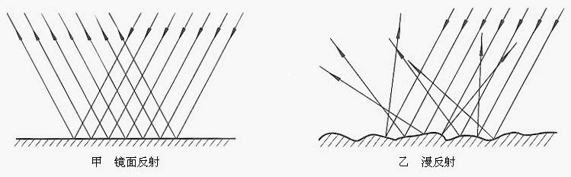
图3 镜面反射和漫反射的区别
对于粒径极小的超细粉体，主要发生的是漫反射。漫反射满足 Kubelka-Munk 方程式：
$\frac{(1−R_{∞})^{2}}{2R_{∞}}=\frac{K}{S}$ (1)
式(1)中K为吸收系数，与吸收光谱中的吸收系数的意义相同，S为散射系数，R∞表示无限厚样品的反射系R的极限值。实际上，反射系数R通常采用与一已知的高反射系数(R∞≈1)标准物质比较来测量，测定R∞(样品)/R∞(标准物)比值，将此比值对波长作图，构成一定波长范围内该物质的反射光谱。常用的标准物质为硫酸钡粉末。

三、实验设备
采用北京普析通用的TU-1901型双光束紫外－可见分光光度计，仪器配有IS19-1积分球，积分球的直径约为60mm。
主要的功能有：
1、吸光度测量：为用户提供单点或多点读数的功能，测量1～10个波长处的吸光度或透过率并可按设定的公式进行科学度算。还可计算平均值及四则运算结果。
2、光谱扫描：为用户提供指定波段范围的扫描功能，支持Abs、T% 和能量方式。可进行重复扫描。按设定的波长范围进行吸光度或透过率的谱图扫描并可进行各种数据处理，如峰值检出，导数光谱，谱图运算等。多通道光谱测量，彩色曲线显示与打印，配各种数据处理功能，能满足各行各业的需求。
3、定量计算：单波长，双波长，三波长及微分定量，定量测定的工作曲线制作更加方便 ，可实现多达20点的1～4次曲线回归，对吸光度非线性样品也可实现准确测定。用户可根据不同的需要进行选择。
4、时间扫描：为用户提供定点波长的时间扫描功能。在设定的1～10个波长处进行吸光度或透过率的时间扫描并可进行各种数据处理，如峰值检出，谱线微分，谱线运算等。用户可根据不同的需要对扫描时间、间隔时间和采样点进行设置。同时，还可以对时间增量进行设置。时间扫描与光谱扫描类似，都具有重复扫描的功能。
5、性能指标
波长范围 | 190nm～900nm
波长准确度 | ±0.3nm(开机自动校准)
波长重复性 | 0.1nm
光谱带宽 | TU-1900: 2nm；TU-1901: 0.1nm、0.2nm、0.5nm、1.0nm、2.0nm、5.0nm
杂散光 | ≤0.010%T(220nm，NaI：340nm，NaNO₂)
光源转换 | 自动切换(可在320nm～380nm波段范围内任意设定)
光度方式 | 透过率、吸光度、反射率，能量
光度范围 | -4.0～4.0Abs
光度准确度 | ±0.002Abs (0～0.5Abs)、±0.004Abs (0.5～1.0Abs)、±0.3%T (0～100%T)
光度重复性 | 0.001Abs (0～0.5Abs)、0.002Abs (0.5～1Abs)
基线平直度 | ±0.001Abs
基线漂移 | 0.0004Abs/h(500nm，0Abs预热后)
噪声 | ±0.0004Abs

主机
光源 | 插座型长寿命溴钨灯及氘灯(更换灯后无须调整)
检测器 | 光电倍增管
样品室 | 可选配八联样品池架，积分球附件等
体积 | 587×562×260mm
重量 | 30kg

四、实验内容和实验步骤
1、胶体的消光光谱
实际上胶体对光仍有部分散射，所以标准的样品池得到的是消光光谱而不是吸收光谱。在前面已经提到，锐钛矿相的二氧化钛吸收波长为387nm及以下的光，但其胶体仍在可见光区有“吸收”，解释其原因。作为对比，可将二氧化钛粉末分散成悬浊液，测定其消光光谱，比较两者的差异。吸收光谱测定间接半导体的带隙的原理如下：
图4 不同浓度的二氧化钛胶体的UV-vis消光光谱
图4为不同浓度的二氧化钛胶体的UV-vis消光光谱，没有稀释的光谱中二氧化钛的浓度约为10.0g/L。
从图4的消光光谱可以看出，二氧化钛胶体的浓度为10.0g/L，在可见光区A值并不为零，这部分主要是二氧化钛纳米晶的团聚体对光的散射引起的。经过1:5稀释后，在可见光区的消光现象大大减弱，主要是稀释后团聚体的相对浓度变小。在团聚体的尺寸不改变的前提下，消光和吸收都遵循下面的公式：
$α=\frac{2\text{.}\text{303}×{\text{10}}^{3}Aρ}{1c}$ (2)
其中α是摩尔吸光吸收，A是吸光或消光度，ρ、l、c分别为二氧化钛的密度(锐钛矿相二氧化钛的密度是3.84g/cm³)、光程长和二氧化钛胶体的浓度(以g/L计)。经过1:125到1:500的比例稀释后，得到了类似与溶液的吸收光谱，它们对应的吸收带边界的起始点约为340nm，对应的带隙为3.65eV。
$α=\frac{B_{d}(\text{hv}−E_{g})^{1/2}}{\text{hv}}$ (3)
$α=\frac{B_{i}(\text{hv}−E_{g})^{2}}{\text{hv}}$ (4)
式(3)式(4)中B_{d}、B_{i}和hν分别表示直接半导体的吸收常数、间接半导体的吸收常数和照射光的能量。二氧化钛属于间接半导体，结合公式(2)和(4)可以得到下面的公式：
$(α⋅\text{hv})^{1/2}=B_{i}(\text{hv}−E_{g})$ (5)
作图后可计算出尺寸为5nm左右的锐钛矿相二氧化钛的间接带隙为3.34到3.46eV，与所选择的外推线段有关。用图4的间接半导体外推都能得到二氧化钛带隙的数据，用公式(5)更准确，其结果如图5所示。所以我们可以认为尺寸为5nm的二氧化钛晶粒有0.12到0.25eV的蓝移，表现出了尺寸效应。关于二氧化钛胶体的尺寸效应，可以参考文献(N. Serpone, D. Lawless, R. Khairutdinov, J. Phys. Chem., 1995, 99, 16646-16654)。
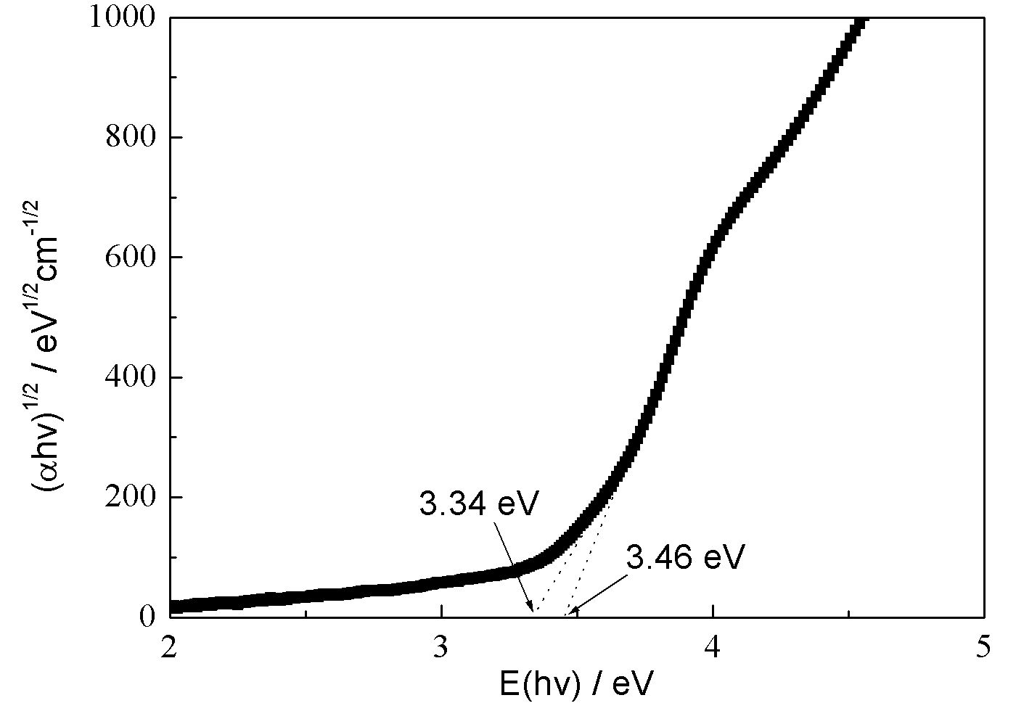
图5 (α hν)^{1/2}对hν作图求出二氧化钛晶粒的能隙
图5为以(α hν)^{1/2}对 hν作图求出二氧化钛晶粒的能隙。样品为TALH在100ºC水解24h所得到的沉淀经水洗三遍后在分散在去离子水中，经过150ºC水热处理的二氧化钛湿沉淀经过超声分散后所得胶体并经过1:125稀释，二氧化钛的浓度约为0.08g/L。
实验步骤：
(1) 观察所本实验室提供的二氧化钛胶体和悬浊液的外观差别，并作好实验记录。
(2) 在做吸收光谱时，所使用的是标准样品台，所使用的是1cm的标准石英比色皿。在使用前检查石英比皿外观是否清洁，如不清洁需要用专用清洗剂清洗并用擦镜纸擦干净。
(3) 安装专门作液体样品的标准样品台后，确认样品台下面的钮子开关已拨至右边位置，打开光度计主机电源开机。
(4) 点击Windows界面【开始】键，选择程序项目中的【紫外窗口】，运行【TU-1900配置】软件，显示界面如下，选择【附件】中的【标准样品池】项，选择结束后确认退出。运行紫外窗口下【TU-1901 UVWIN】程序进行整机初始化。
(5) 仪器自检结束后，选择参数设置。
* 选择【应用】菜单的【光谱测量】项，仪器进入光谱扫描功能。
* 选择【配置】菜单的【参数】项，弹出扫描参数设置窗口，如图6所示。
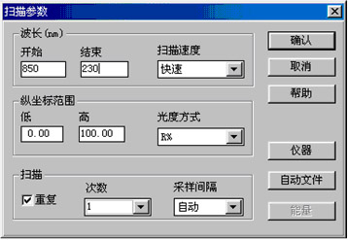
图6 扫描参数设置
* 在扫描参数窗口，设置波长范围，开始波长为850nm，结束波长为230nm。光度方式选择A。然后确认退出。
* 选择【应用】功能中的【暗电流校正(0%T)】项，在“请在样品池空白比色皿”的提示下，将空白比色皿，然后确认进行暗电流校正。
* 校正结束后，提示是否保存校正结果，确认保存并返回。
(6) 基线校正
暗电流校正完后，在工作波段范围内做基线校正，过程如下：
* 将装有参比溶剂的比色皿分别放在两个样品池中。
* 用鼠标将主菜单功能设到“应用菜单”。选择“基线校正(100%T)”。 并确认。
(7) 测量：记录0.00A线以便确认0.00A线的平直度，最后开始测量二氧化钛胶体样品和二氧化钛悬浊液样品。
注意：在整个测量操作期间，小心不能触摸附件内的镜面
(8) 保存数据，也可将数据转换为TXT文件，在其它绘图软件上作图。
(9) 注意比较两个谱图的差异，并分析差异的原因(二氧化钛的浓度是相同的，为何有如次大的差异？)。
(10) 将样品池中的样品倒出，洗净。
(11) 关闭电脑主机，关闭分光光度计主机。准备下一组实验。
2、无机非金属粉末的漫反射光谱
实验步骤：
(1) 断开光度计主机电源。
(2) 打开样品室盖，上提并移去标准样品室架，然后将该附件安装上并压牢。
(3) 将附件的电缆线接到光度计的前部下侧的前放板的接口上。并拧紧固定螺钉。
(4) 将前放板上的钮子开关拨到左边(积分球)位置。图7示意了积分球附件的接线，打开光度计主机电源。
注意：
①绝对禁止用手触摸镜子，积分球附件的放置环境要绝对防尘。
②积分球附件要轻拿轻放，大的机械震动会引起积分球内壁硫酸钡涂层的剥落。
③当要使用标准样品室时，将钮子开关拨至右边位置。
(5) 操作:应首先把两个标准白板分别装在积分球的样品光和参比光两侧的出口位置，将钮子开关拨至左边位置，点击Windows界面【开始】键，选择程序项目中的【紫外窗口】，运行【TU-1900配置】软件，显示界面如下，选择【附件】中的【积分球】项，同时选择样品池设置中的【S/R】项，漫反射测量请选择【R/S】项，光谱带宽选择5.0nm，选择结束后确认退出。操作界面如图8所示。运行紫外窗口下【TU-1901 UVWIN】程序进行整机初始化。
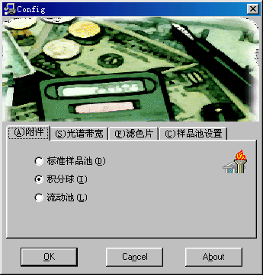
图8 积分球安装后启动电脑主机设置附件
(6) 基本操作
①首先将标准白板安装在积分球的样品光和参比光两侧的出口处，标准白板是用随机配给的硫酸钡粉末压制而成的。它们可以用随机配给的滚花头螺钉固定在积分球上(如图9所示)。
②暗电流校正
整机自检正常进入后,对全波段(850nm～230nm)进行暗电流校正(0%R校正)，过程如下：
* 选择【应用】菜单的【光谱测量】项，仪器进入光谱扫描功能。
* 选择【配置】菜单的【参数】项，弹出扫描参数设置窗口，如图10所示。
* 在扫描参数窗口，设置波长范围，开始波长为850nm，结束波长为230nm。光度方式选择R%。然后确认退出。
* 选择【应用】功能中的【暗电流校正(0%T)】项，在“请在样品池插入黑挡块”的提示下，将样品光侧的标准白板取下，或用光栏测量时，将光栏板安上，然后确认进行暗电流校正。
* 校正结束后，提示是否保存校正结果，确认保存并返回。
③基线校正
暗电流校正完后，在工作波段范围内做基线校正，过程如下：
* 在样品光和参比光两侧安好标准白板。用光栏测量时，应将光栏板和样品侧的标准白板重叠安上。
* 用鼠标将主菜单功能设到“应用菜单”。选择“基线校正(100%T)”。 并确认。
④测量
建议用户记录100%R线以便确认100%R线的平直度，最后开始测量未知样品。
注意：在整个测量操作期间，小心不能触摸附件内的镜面
(7) 漫反射测量：
①对全波段进行暗电流校正。
②对工作波段进行基线校正，而后将样品光侧的标准白板换为待测样品，进行测量(见图11)。
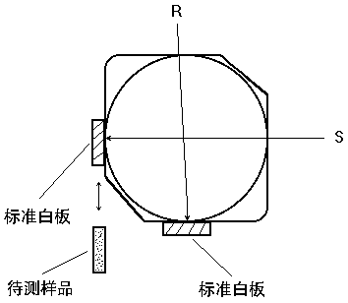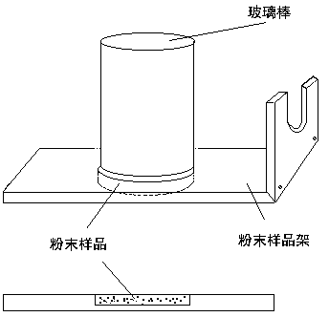
图11 漫反射测量 图12 压装粉末样品
③对于粉末样品，用玻璃棒将它们压制到粉末样品架上，并且压制的粉末要完全充满整个样品槽内(如图12)。
(8) 光学结构：该附件的光学系统如图13所示，样品光以0°角进入积分球，而参比光以8°角进入积分球，利用光度计主机的R/S光通道交换功能，可在样品光侧测得漫反射，而在参比光侧测得全反射和透射。
各部件说明：①积分球球体，②积分球球体固定螺钉，③光电倍增管(安装在积分球支板下面)，④样品光侧的样品支架，⑤参比光侧的样品支架，⑥反射镜M1，⑦反射镜M2，⑧反射镜M3，⑨光电倍增管信号线。
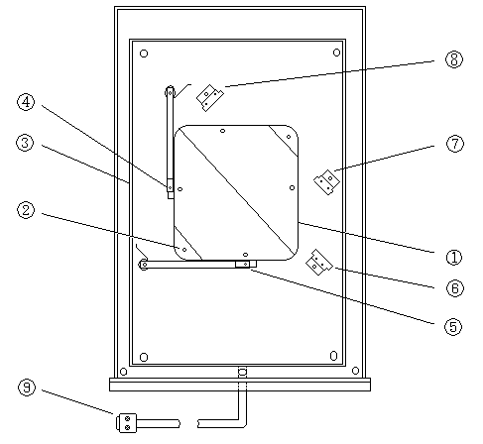
图14 各部件的说明
(9) 按照图12所示，将二氧化钛粉末在仪器专用的槽中压成片，注意压实，避免粉末脱落污染仪器。先试着垂直放置，粉末不会落下就可以取下左边的标准白板，将待测样品装上。
(10) 在电脑主上点击“开始”，仪器开始自动扫描并记录。
(11) 实验结果与数据处理：得到的是反射率，可以在软件的工作界面上转换成A模式，这也是国际上专业论文中常用的表示方法。将图直接粘贴到WORD中，也可转换成TXT文件，再用作图软件绘图。
(12) 影响实验结果的因素：漫反射光谱有很好的重复性，只要粉末压实结果有很好的重现性。
4．玻璃、有机玻璃和透明胶片的透过率和全反射测量：
(1) 按照无机非金属粉末的漫反射光谱中的(1)到(6)操作做好测定的准备工作。需要注意的是第(5)步中应选中样品池设置中的【S/R】项，而在漫反射测量需选择【R/S】项。运行紫外窗口下【TU-1901 UVWIN】程序进行整机初始化。
(2) 全反射测量：全反射测定也是测定R%，玻璃的反射率在可见光区为10%左右。基线校正结束后，把样品侧的标准白板更换为待测样品(如图15所示)，并用样品压板固定。若用光栏测量，应将样品固定(粘)在光栏板上，再将光栏板用滚花头螺钉固定在积分球上。
(3) 玻璃、有机玻璃和透明胶片的透过率测量：基线校正结束后，将待测样品固定在积分球的入射窗(见图16)，对于薄片型样品，用户可用配件固定样品。
图15 全反射测量 图16 透过率测量

五、实验数据处理和思考题
1、将的胶体的消光光谱保存，也可将两张谱图叠在一幅图中，直接粘贴到WORD中。光谱的数据也可转换成TXT文件，再用作图软件绘图。胶体有很好的稳定性，实验结果有很好的可重现性。悬浮液并不稳定，倒入样品池之前需要振荡尽量保持较好的悬浮性。解释悬浮液消光光谱再现性差的原因。
2、胶体与悬浮液的二氧化钛浓度相同，为何其消光光谱有较大的差异，结合实验原理来讨论哪个对光的散射更强？
3、根据数据结果来求二氧化钛的带隙(间接半导体)？
4、记录粉末的漫反射光谱，粉末的DRS光谱明显不同于胶体和悬浮液的消光光谱，为什么？
5、玻璃、有机玻璃和透明胶片都有一定程度的全反射，这对有些应用是不利的，查阅文献看看有哪些方法可减少这些材料的全反射(电视机屏幕、显示器屏幕的全反射影响视觉效果，玻璃全反射引起的光污染等)？
6．在玻璃、聚合物膜中选择一个材料，测定并记录其透过率和全反射率。注意透过率与全反射测定样品的放置位置是不同的。同一个样品选择两种模式测定的结果也会有差异，为什么？

七、实验报告撰写要求
在试验报告撰写时，除常规内容外，还应讨论下列内容：
1、解释吸收光谱和消光光谱的区别，这什么情况下吸收光谱等同于消光光谱？
2、胶体的概念是什么？根据瑞利散射原理，介质中颗粒的大小与光的波长接近时，散射率最高。胶体中仍有一些散射，部分悬浮液的散射较胶体中更强烈。实验中提供的二氧化钛颗粒尺寸约为400到800nm，结合这些知识讨论实验结果
3、透过率和全反射率是不同的，光照射到一个介质中后，入射光的能量等于透过光＋反射＋散射(漫反射)的能量之和，注意用这些知识解释思考题6。

